
REQUERIMENTO Nº 201/2026
GABINETE VEREADORA MARIA DE FÁTIMA – PSDB
GABINETE VEREADOR OBERDAN SARETTA – PSDB

Exmo. Sr.
CIDNEY BARBIERO FILHO
DD Presidente da Câmara Municipal de Vereadores
Francisco Beltrão – PR

Senhor Presidente,
Os vereadores que a presente subscrevem, na forma regimental, vêm mui respeitosamente à presença de Vossa Excelência, REQUERER, após ouvido o Plenário, que seja encaminhado ofício ao Poder Executivo Municipal, por meio das Secretarias competentes, solicitando informações acerca do Programa “Asfalta Beltrão” e das obras de infraestrutura urbana vinculadas ao referido programa, nos seguintes termos:
• Se, juntamente com a execução das obras de pavimentação asfáltica previstas no Programa “Asfalta Beltrão”, estão sendo realizados estudos e planejamento relacionados à construção de calçadas, acessibilidade e adequação de todo o entorno das vias beneficiadas;
• Se há previsão de implantação ou adequação de bocas de lobo, galerias pluviais, sistemas de drenagem, sinalização viária, rampas de acessibilidade e demais estruturas necessárias para garantir segurança, mobilidade urbana e escoamento adequado das águas pluviais;
• Se o Município possui cronograma específico para execução das melhorias complementares relacionadas à acessibilidade e infraestrutura urbana nas vias contempladas pelo programa;
• Se as Ruas Iraí, Gérbera e dos Cravos estão incluídas no planejamento inicial de pavimentação do Programa “Asfalta Beltrão”;
• Em caso positivo, informar a previsão para início e execução das obras nas referidas vias;
• Em caso negativo, informar se há estudos técnicos ou previsão futura para inclusão das referidas ruas em programas de pavimentação urbana.

JUSTIFICATIVA

O presente requerimento tem por objetivo buscar informações acerca do planejamento estrutural relacionado ao Programa “Asfalta Beltrão”, considerado o maior programa de pavimentação já executado no município, abrangendo diversas ruas e estradas urbanas e rurais.
É de conhecimento público que o programa representa importante avanço para a mobilidade urbana, qualidade de vida e desenvolvimento da infraestrutura municipal. Entretanto, a pavimentação asfáltica, por si só, não supre integralmente as necessidades da população, sendo fundamental que as obras sejam acompanhadas de planejamento completo de infraestrutura urbana e acessibilidade.
A construção adequada de calçadas, rampas de acessibilidade, drenagem pluvial, bocas de lobo, sinalização e demais estruturas complementares é essencial para garantir segurança aos pedestres, acessibilidade às pessoas com deficiência ou mobilidade reduzida, além de prevenir problemas futuros relacionados ao escoamento da água e deterioração das vias.
Além disso, moradores das Ruas Iraí, Gérbera e dos Cravos têm buscado informações acerca da possível inclusão das referidas vias no planejamento do programa, razão pela qual se faz necessária a solicitação formal de esclarecimentos ao Poder Executivo.
Dessa forma, o presente requerimento visa assegurar maior transparência quanto ao planejamento das obras públicas e garantir que os investimentos em pavimentação sejam acompanhados de infraestrutura urbana adequada, acessível e segura para toda a população.

Sala das Sessões da Câmara Municipal de Vereadores de Francisco Beltrão, em 22 de maio de 2026.


MARIA DE FÁTIMA
VEREADORA

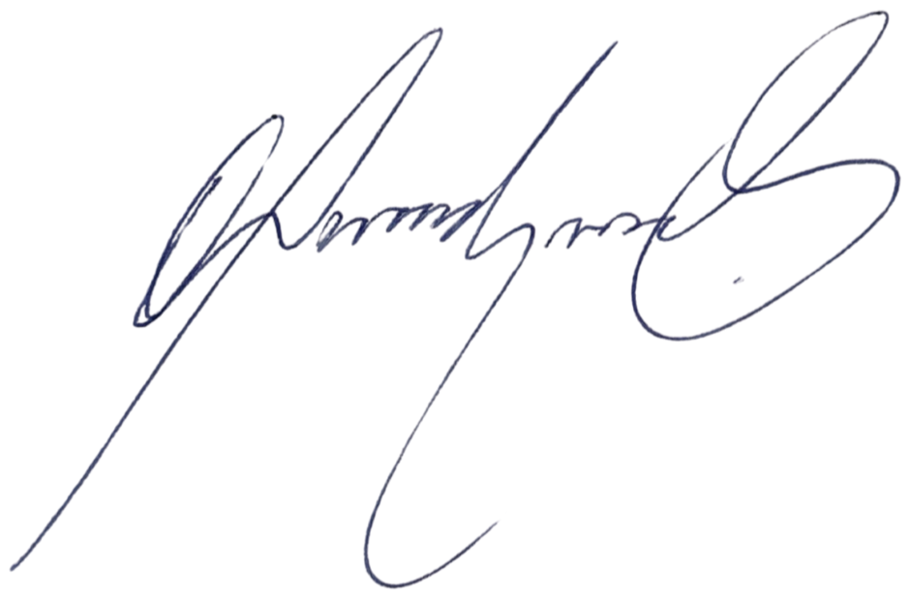

OBERDAN SARETTA
VEREADOR



